EXAM PADA OPEN EDUCATE

Analisis Exam (Ujian ) Pada OpenEducate

Pada exam terdapat 3 menu Yaitu Ujian , Umum dan Konfigurasi.

1. Ujian

Ujian merupakan cara terbatas untuk mengukur kemampuan seseorang. Pelaksanaan ujian dimaksudkan untuk mengukur pengetahuan seseorang atau peserta didik..Ujian juga dijadikan sebagai alat evaluasi untuk menilai berapa jauh pengetahuan sudah dikuasai dan ketrampilan yang sudah diperoleh. Ujian dapat mendorong seseorang dalam kegiatan pembelajaran baik itu secara wawasan ataupun pengetahuan lainnya. Ujian dapat diberikan secara kertas ataupun komputer sebagai contoh ujian menggunakan kertas seperti ujian nasional yang ada di Indonesia yang bertujuan untuk penilaian pencanpaian kemampuan dengan standar lulusan secara nasional pada pelajaran tertentu dalam kelompok mata pelajaran ilmu pengetahuan dan teknologi.

Menu Ujian Memiliki beberapa Tabel Yaitu 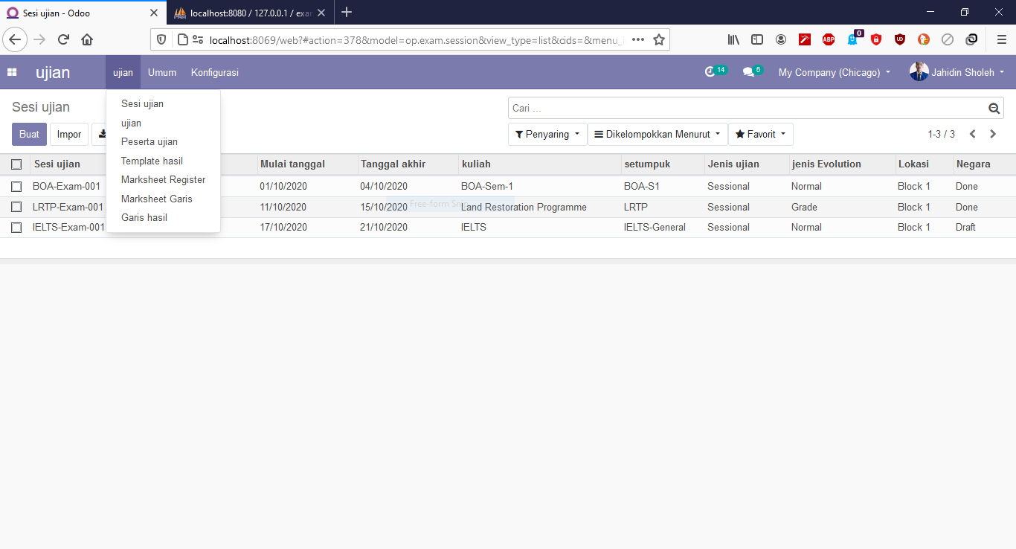

1. Sesi Ujian

Adalah Penempatan Waktu Pelaksanaan Ujian

Yang Memiliki Beberapa Tabel seperti Berikut.



1. Ujian

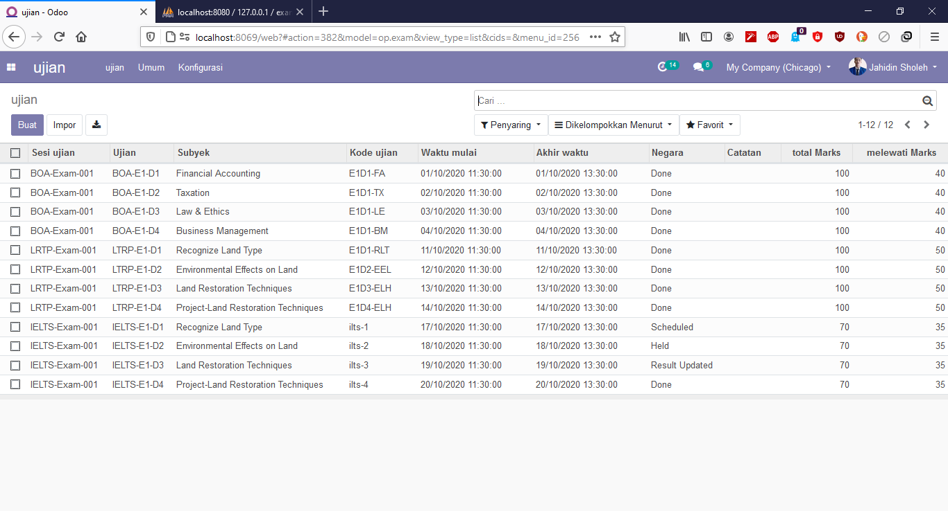

1. Peserta Ujian

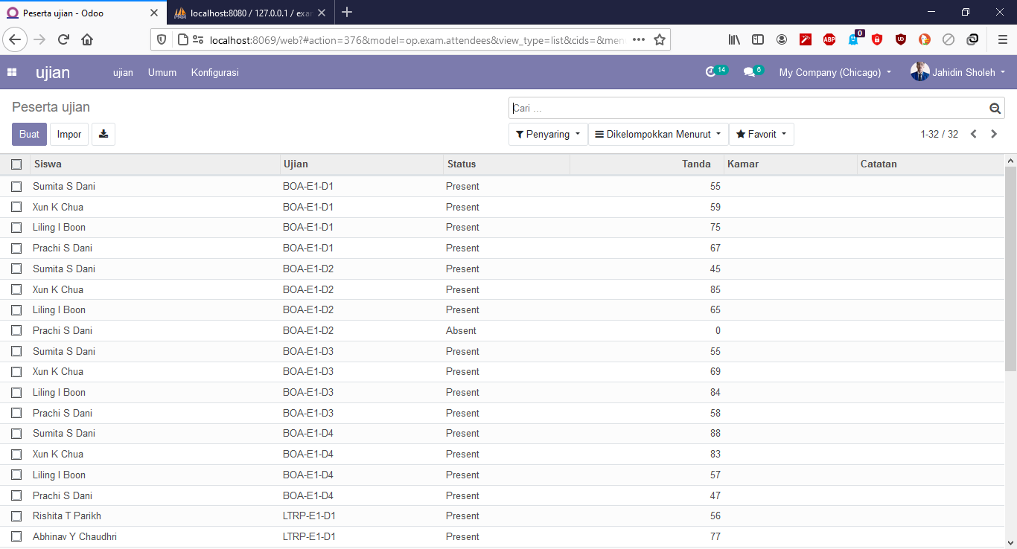

1. Template Hasil

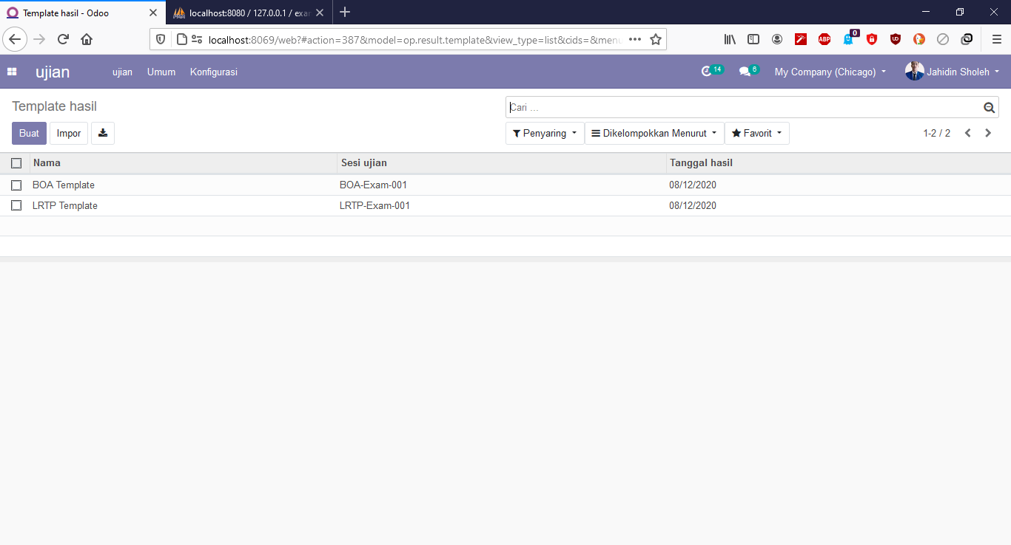

1. MarkSheet Register

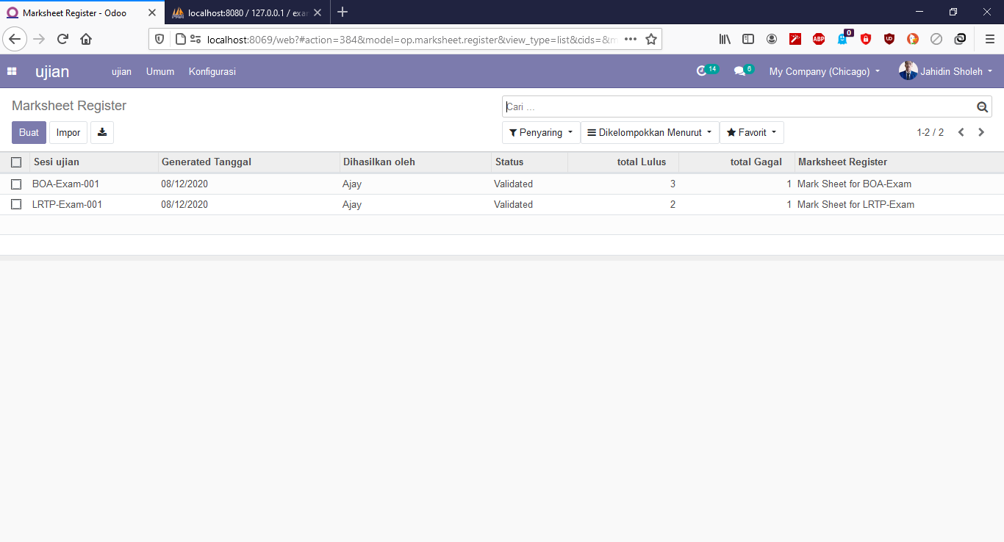

1. Mareksheet Garis

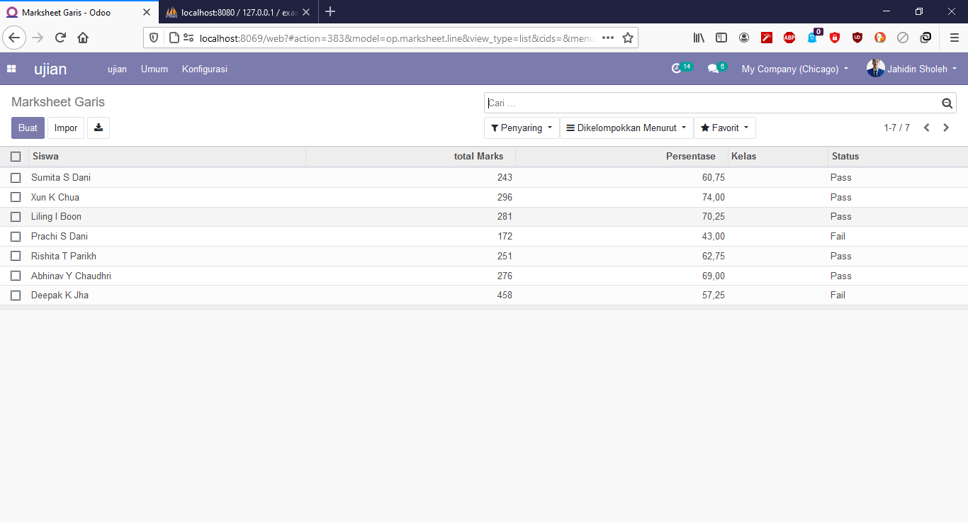

1. Garis hasil

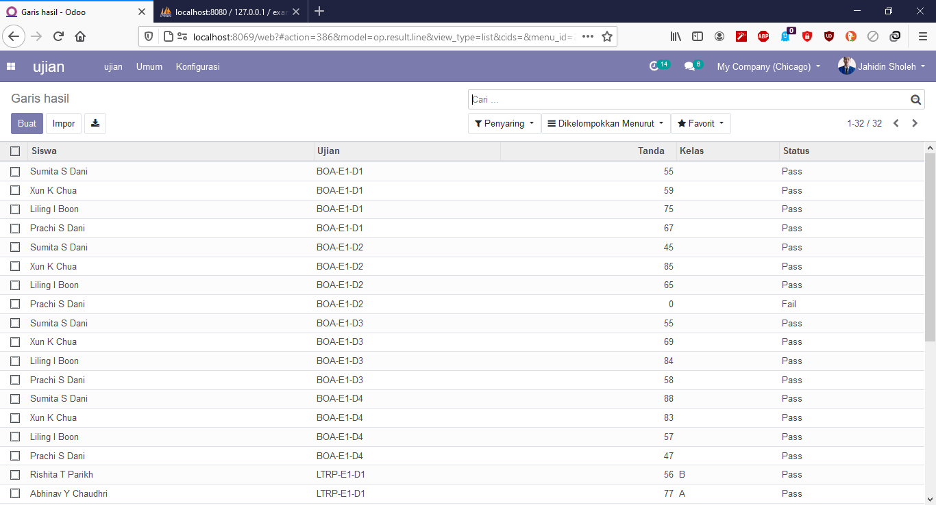

1. Umum

Menu umum Mampu bersangkutan menu lainnya dan memiliki satu table yaitu

1. Tiket balai Mahasiswa

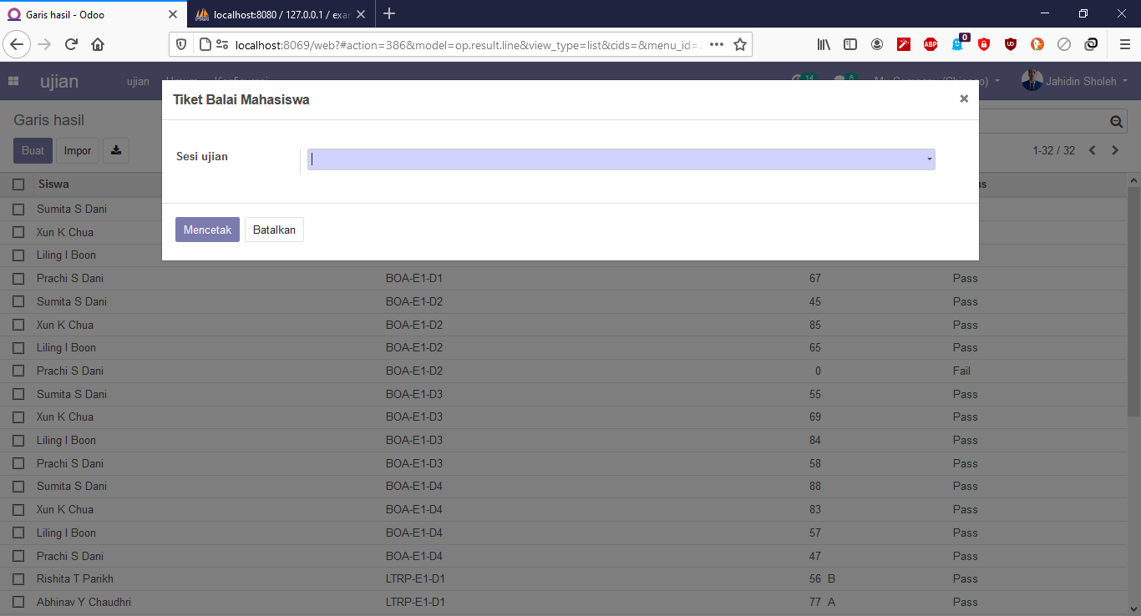

3. Konfigurasi

Memiliki 3 tabel

1. Jenis Ujian

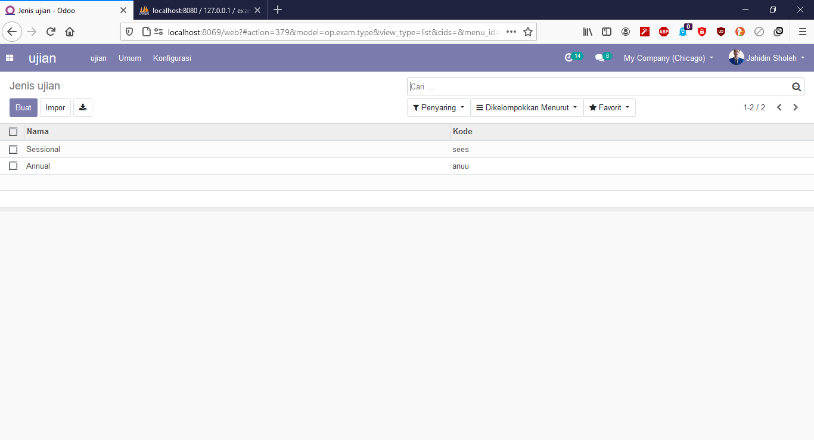

1. Kamar Ujian

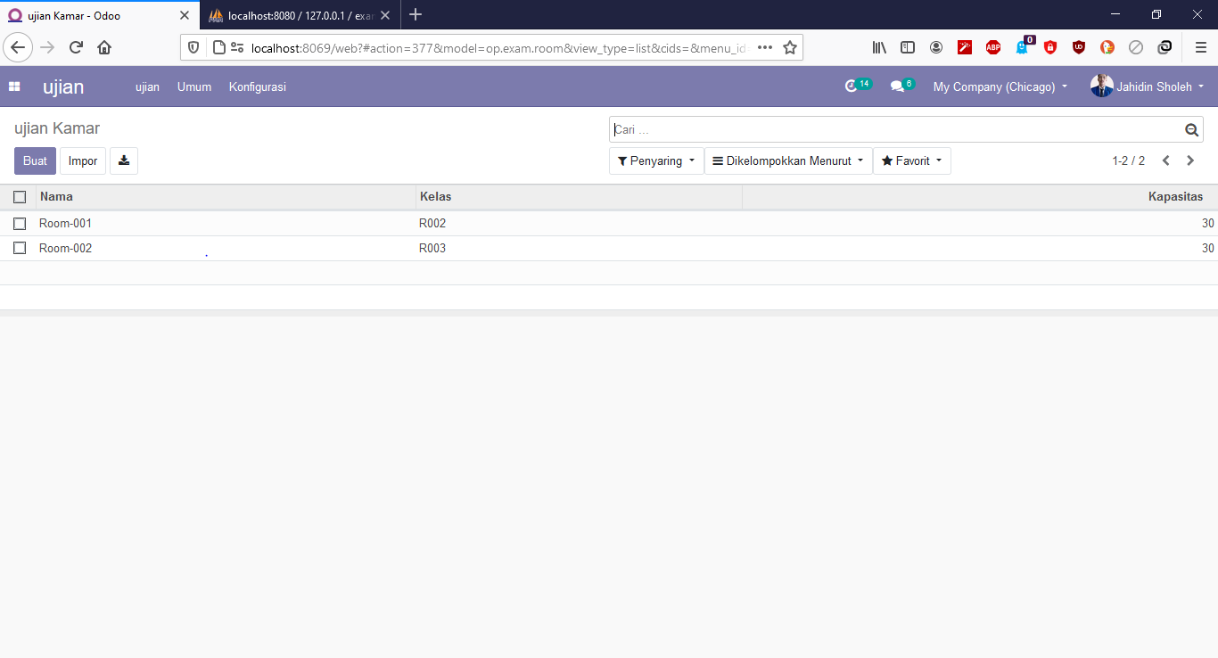

1. Konfigurasi Kelas

